Jueves
24
de noviembre

Educación Preescolar
Pensamiento matemático

¿Qué nos dicen los números?

Aprendizaje esperado: identifica algunos usos de los números en la vida cotidiana y entiende qué significan.

Énfasis: diversos usos del número.

¿Qué vamos a aprender?

Aprenderás la importancia de reconocer el uso y la información que te dan los números.

Pide a un adulto que te acompañe, él o ella podrán ayudarte a desarrollar las actividades y a escribir las ideas que te surjan.

¿Qué hacemos?

¿Te has dado cuenta de que por todos lados hay números? por ejemplo en un evento deportivo o en un concurso de baile. Observa el siguiente video para que continúes viendo números.

- Cápsula - Los números
https://youtu.be/NmWcqlqZHO0

En un evento deportivo cuando llegas al estadio compras un boleto y lo pagas con un billete, el boleto tiene un número que indica la grada y el número de asiento que te corresponde ocupar. Observa la siguiente imagen e identifica el número de asiento que indica el boleto.
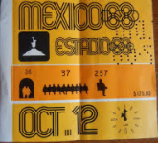

Un lugar donde también donde están presentes los números es en un concurso de baile en el, todos los concursantes tienen un número en la espalda, en los boletos para entrar está escrita la dirección es decir la calle y el número del lugar y el número del asiento.

En los eventos deportivos hay gorras y camisetas con diferentes números, ya que cada competidor se identifica con un número diferente, cada producto tiene una etiqueta que indica el precio que le corresponde. Dentro del estadio cada carril de la pista está marcado con un número, este indica en qué número de carril corre cada uno de los competidores.
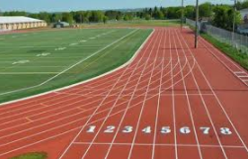

En el estadio otro lugar donde puedes encontrar números es un reloj muy grande que marca el tiempo que hace cada competidor en su prueba.

Como puedes darte cuenta hay números por todas partes, y cada uno indica o dice cierta información, así como viste el número de carril para cada competidor, el número de asiento en el estadio, el precio de las gorras y de las camisetas.

Observa con atención la siguiente lámina que se llama “¿Es letra o es número?” Para que puedas responder las siguientes preguntas: ¿Qué observas en esta imagen?, ¿Reconoces algún o algunos números?, ¿Cuál es?, ¿Qué crees que indica o indican esos números?, ¿En qué número de casa cosen ropa?, ¿Qué precio tienen los huevos?, ¿Cuántos litros de agua tiene el garrafón pequeño?, ¿Qué número es el banderín que tiene la bicicleta del niño?, ¿Qué números marcan las manecillas del reloj?, ¿Qué número de casa tiene afuera una vaca?
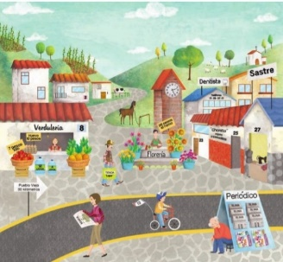

¡Muy buen trabajo! Ahora realizarás una actividad que te será de utilidad para identificar más números. Pide al adulto que te acompañe que en una hoja de papel te ayude a elaborar tu ficha de identificación, en ella tendrán que colocar algunos de tus datos.

- Fecha de nacimiento.
- Edad.
- Teléfono.
- Dirección (escribe el número de tu casa).
- Talla.
- Estatura.
- Peso.

¿Pudiste darte cuenta de que en estos datos tan importantes también se usan los números? Ahora observarás un video de la Maestra Irma Fuenlabrada en el que te habla acerca del uso de los números, pide a quién te acompañe que inicie el video en el minuto 10:47 y lo termine en el minuto 13:18

- Maestra Irma Fuenlabrada
https://youtu.be/L-Qwx3QNDuY

Es muy importante que reconozcas el uso de la información que te dan los números, ellos te sirven para marcar un teléfono, saber el precio que tienen las cosas, identificar la talla de ropa que eres, conocer tu peso y medida y las páginas de tus libros.

El reto de hoy:

Pide a mamá o papá que te ayuden en la búsqueda y reconocimiento del uso de los números en tu vida diaria. Seguramente aprenderás más.

¡Buen trabajo!

Gracias por tu esfuerzo

Para saber más:
Lecturas
https://www.conaliteg.sep.gob.mx/

